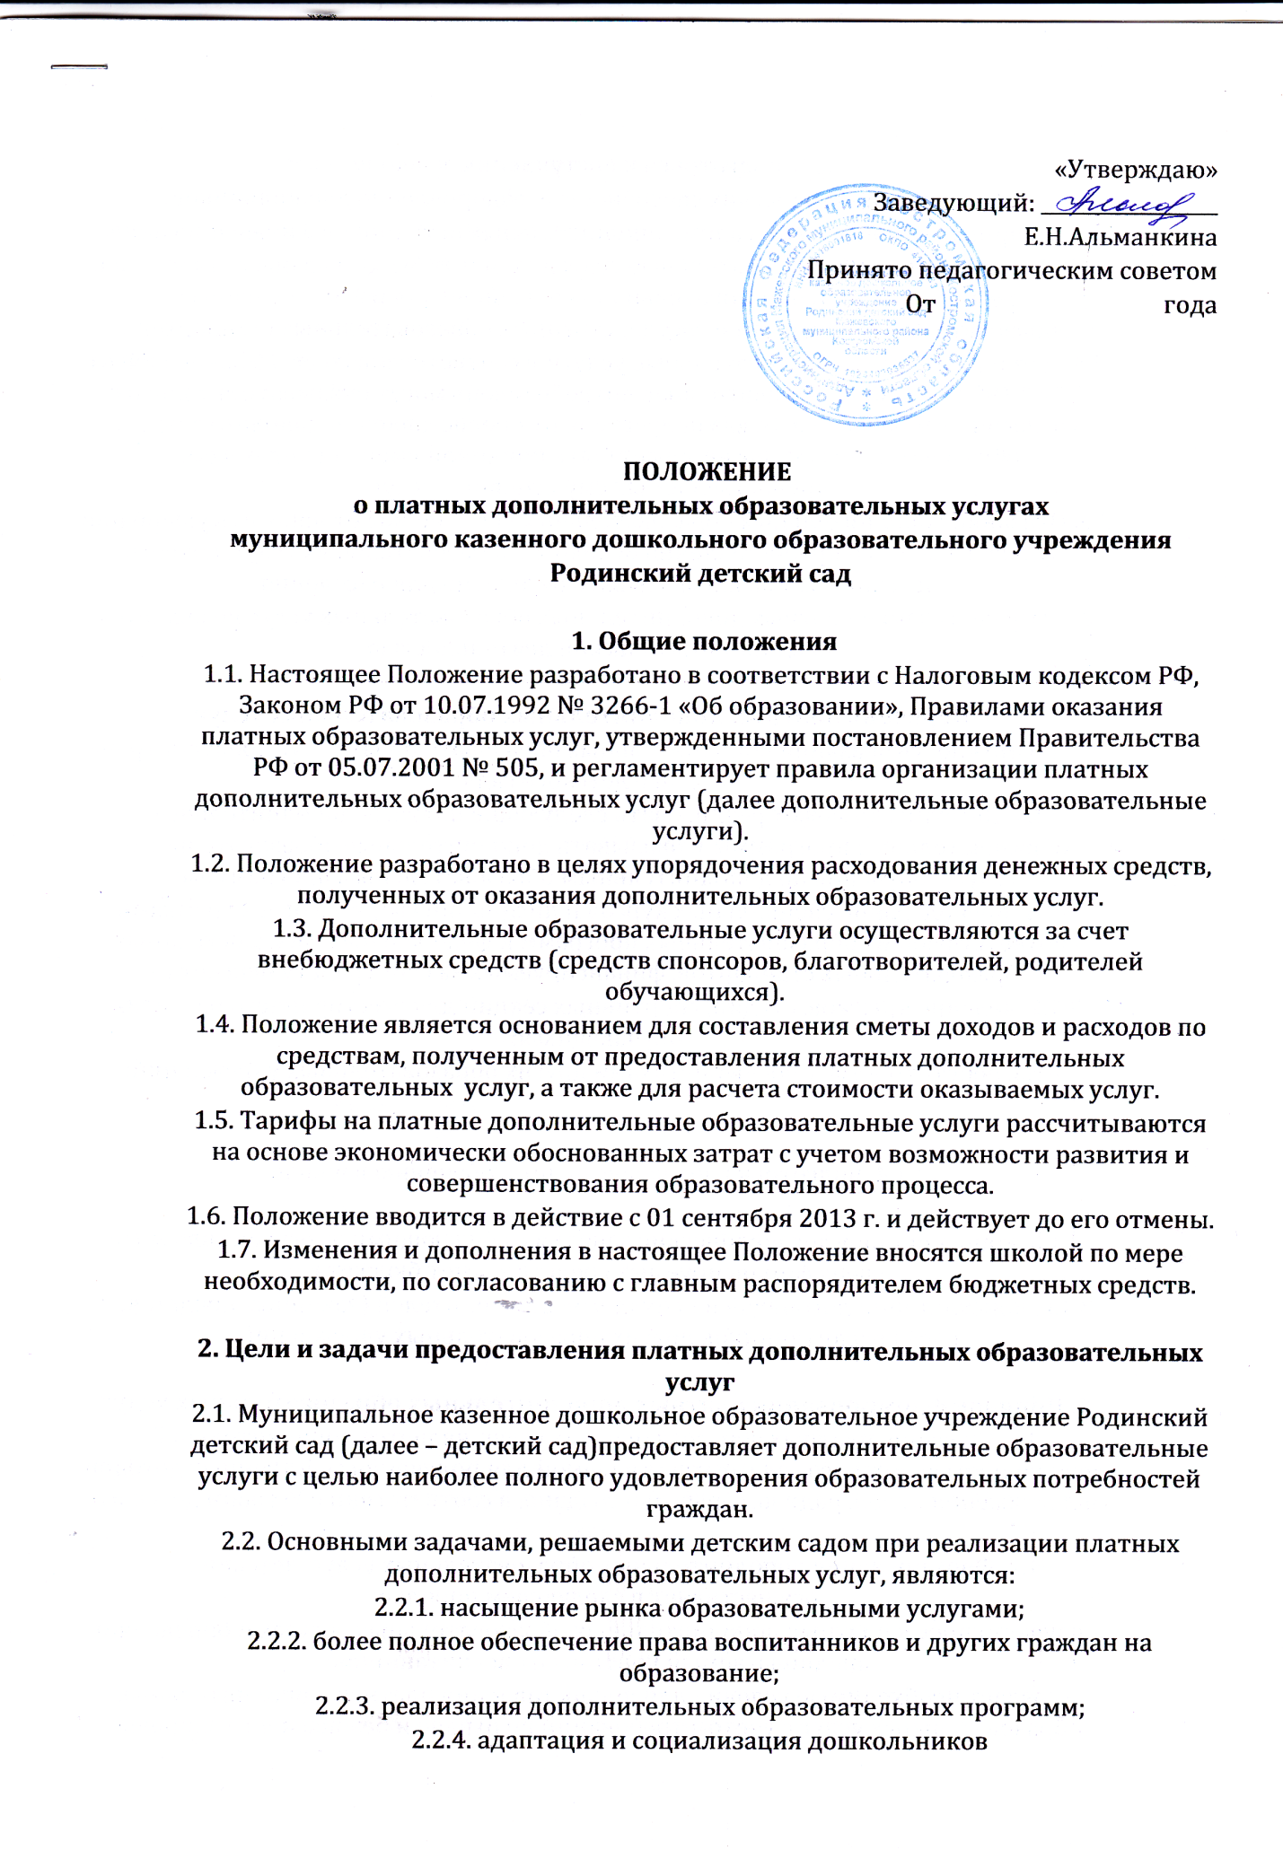

2.2.5. подготовка к поступлению в школу;

2.2.6. развитие творческих способностей, оздоровление дошкольников;

2.2.7. привлечение детским садом дополнительных источников финансирования.

2.3. Дополнительные образовательные услуги не могут быть оказаны взамен или в рамках основной образовательной деятельности (в рамках основных образовательных программ и государственных образовательных стандартов).

2.4. Дополнительные образовательные услуги в соответствии со ст. 16 Закона РФ от 07.02.1992 № 2300-1 «О защите прав потребителей» могут оказываться только с согласия их получателя. Отказ получателя от предоставления дополнительных образовательных услуг не может быть причиной уменьшения объема предоставляемых ему основных услуг.

2.5. Оказание дополнительных образовательных услуг не может наносить ущерб или ухудшать качество предоставления основных образовательных услуг, которые детский сад обязан оказывать бесплатно для населения.

2.6. Осуществление платных дополнительных образовательных услуг не является предпринимательской деятельностью;

**3. Перечень платных дополнительных образовательных услуг**

3.1. Возможность оказания дополнительных образовательных услуг предусмотрена в Уставе детского сада.

3.1. Детский сад может реализовать следующие платные дополнительные образовательные программы и оказывать дополнительные образовательные услуги, обучение по дополнительным образовательным программам:

3.1.1. преподавание специальных курсов и дисциплин сверх часов и за рамками соответствующих образовательных программ и федеральных государственных образовательных стандартов, финансируемых за счет средств бюджета;

3.1.2. ведение кружков, студий, спортивных секций для всестороннего развития обучающихся;

3.1.3. репетиторство с воспитанниками других образовательных учреждений;

3.1.4. подготовка детей шести лет к обучению в школе;

3.1.5. коррекционно-логопедические занятия с обучающимися, осуществляемые сверх финансируемых средств за счет бюджета;

3.1.6. консультации логопедов и психологов для родителей (законных представит елей) воспитанников других образовательных учреждений.

**4. Порядок формирования платных дополнительных образовательных услуг**

4.1. Оказание платных образовательных услуг, является дополнительной деятельностью детского сада, осуществляемой для получения собственных доходов и достижения целей, ради которых оно создано, в соответствии с Уставом детского сада.

4.2. Формирование дополнительных образовательных услуг, детский сад, осуществляет в следующем порядке:

- изучает спрос в платных дополнительных образовательных услугах и определяет предполагаемый контингент воспитанников;

- создает необходимые условия для предоставления платных дополнительных образовательных услуг с учетом требований по охране и безопасности здоровья воспитанников, в соответствии с действующими санитарными правилами и нормами;

- издает приказ об организации платных дополнительных образовательных услуг и назначает ответственного по детскому саду за организацию платных образовательных услуг, определяет круг его обязанностей;

- обеспечивает кадровый состав и оформляет трудовые договоры выполнения дополнительных образовательных услуг (для выполнения работ по оказанию дополнительных образовательных услуг могут привлекаться как основные сотрудники детского сада, так и специалисты из других организаций);

- составляет Положение об оплате труда работников за счет средств, полученных от предоставления платных дополнительных образовательных услуг;

- составляет учебный план, учебную программу (график предоставления дополнительных образовательных услуг);

- составляет штатное расписание, на работников, осуществляющих оказание дополнительных платных образовательных услуг;

- составляет должностные инструкции на должностных лиц, которые будут оказывать дополнительные образовательные услуги;

- составляет смету доходов и расходов на оказание платных дополнительных образовательных услуг. Смета разрабатывается непосредственно детским садом и утверждается заведующей детского сада;

- согласовывает расчет тарифов с отделом ценовой и тарифной политики комитета по экономической политике администрации района;

- оформляет дополнительный трудовой договор с работниками детского сада и привлеченными специалистами со стороны, занятыми предоставлением платных образовательных услуг;

- заключает договор с потребителем на оказание дополнительных услуг.

4.3. Заведующий детского сада утверждает следующие документы по введению платных образовательных услуг:

- положение о платных дополнительных образовательных услугах;

- положение об оплате труда работников, осуществляющих оказание платных дополнительных образовательных услуг;

- учебный план, учебную программу;

- штатное расписание;

- смету доходов и расходов.

4.4. Договор с потребителем на оказание платных дополнительных образовательных услуг заключается в письменной форме.

Договор составляется в двух экземплярах, один из которых находится у исполнителя, другой – у потребителя.

Потребитель обязан оплатить оказываемые дополнительные услуги, в порядке и в сроки, указанные в договоре.

Стоимость оказываемых дополнительных образовательных услуг в договоре определяется по тарифам, установленным Постановлением администрации Межевского муниципального района Костромской области.

4.5. Детский сад обеспечивает потребителей достоверной информацией, размещенной в доступной для ознакомления месте. Вся предоставленная информация должна быть достоверной, понятной для восприятия, обеспечивать право правильного выбора потребителя.

**5. Порядок организации бухгалтерского учета**

5.1. Бухгалтерский учет операций по платным дополнительным образовательным услугам осуществляется через бухгалтерскую службу детского сада.

5.2. Для осуществления бухгалтерского учета, на основании п.6.1.а, б, в Закон РФ «О бухгалтерском учете» и в целях достоверного налогооблажения, заведующий детского сада, оформляет приказ, утверждающий учетную политику образовательного учреждения (гл.25 Налогового кодекса ч.2).

5.3. Оплата дополнительных услуг производиться за наличный расчет путем внесения сумм в кассу и выдачи потребителю квитанции установленного образца.

**6. Порядок и основные направления использования средств, полученных от оказания платных дополнительных образовательных услуг**

6.1. Доходы детского сада, полученные от оказания платных дополнительных образовательных услуг, после уплаты налогов и сборов, предусмотренных законодательством о налогах и сборах, в полном объеме учитываются в смете доходов и расходов по средствам, полученным от оказания платных дополнительных образовательных услуг.

6.2. В доходную часть сметы включается общая сумма ожидаемых в финансовом году поступлений денежных средств по всем источникам образования средств и остаток средств на начало финансового года.

6.3. Расходная часть сметы должна соответствовать структуре показателей экономической классификации расходов бюджетов Российской Федерации и направлениям использования денежных средств, в соответствии с настоящим Положением, без отнесения расходов к конкретным источникам образования средств.

6.4. Полученные средства от оказания платных дополнительных образовательных услуг, детский сад использует по следующим направлениям:

6.4.1. Оплата труда, материальное поощрение и прочие выплаты, в соответствии с Положением об оплате труда работников детского сада;

6.4.2. Начисления на оплату труда;

6.4.3. Приобретение услуг;

6.4.4. Прочие расходы;

6.4.5. Увеличение стоимости основных средств;

6.4.6. Увеличение стоимости материальных запасов.

6.5. Планирование расходов детский сад производит в соответствии с положением и нормами Налогового Кодекса Российской Федерации.

Бухгалтерский учет по платным образовательным услугам ведется бухгалтерией школы в соответствии с положениями статьи 321.1. Налогового кодекса РФ «Особенности ведения налогового учета бюджетными учреждениями». Налоговая база определяется как разница между полученной суммой дохода от оказания дополнительных платных образовательных услуг и суммой фактически осуществляемых расходов. Сумма превышения доходов над расходами до исчисления налога не может быть направлена на покрытие расходов, предусмотренных сметой.

6.6. Смета доходов и расходов по средствам, полученным от оказания платных дополнительных образовательных услуг, утверждается заведующим детского сада и согласовывается руководителем Главного распорядителя бюджетных средств. Кроме того, смета подписывается главным бухгалтером и экономистом детского сада.

6.7.Детский сад в ходе исполнения сметных назначений, но не более чем один раз в квартал, может вносить изменения в смету доходов и расходов по средствам, полученным от оказания платных дополнительных образовательных услуг.

**7. Приоритетные направления расходования прибыли**

7.1. Превышение доходов над расходами составляет прибыль (рентабельность) детского сада. Планируемая рентабельность детского сада по платным образовательным услугам не должна превышать предельно допустимого уровня, установленного Решением собрания депутатов Межевского муниципального района.

7.2. Приоритеты расходования чистой прибыли, полученной от оказания платных дополнительных образовательных услуг, устанавливаются по следующим направлениям:

7.2.1.Укрепление материально-технической базы детского сада (приобретение оборудования и мебели);

7.2.2. Проведение спортивных и культурно-массовых мероприятий;

7.2.3. Озеленение территории вокруг детского сада;

7.2.4. Приобретение ценных подарков для поощрения победителей соревнований, состязаний, конкурсов и т.д.

**8. Права и обязанности образовательного учреждения и потребителя платных дополнительных образовательных услуг**

8.1. Образовательное учреждение имеет право:

8.1.1. расторгнуть договор на оказание платных дополнительных образовательных услуг в одностороннем порядке в случае противоправных действий потребителя услуг;

8.1.2. разрабатывать программы, реализуемые как платные дополнительные образовательные услуги;

8.1.3. привлекать к работе по оказанию платных дополнительных образовательных услуг специалистов по своему усмотрению;

8.1.4. расходовать полученные средства согласно утвержденной сметы доходов и расходов.

8.2. Образовательное учреждение обязано:

8.2.1. нести ответственность за жизнь и здоровье потребителей услуг во время нахождения в образовательном учреждении;

8.2.2. реализовать платные дополнительные услуги в срок, качественно и в полном объеме;

8.2.3. не допускать срыва занятий без уважительных причин;

8.2.4. при расторжении договора вернуть внесенную оплату пропорционально затраченному на обучение времени.

8.3. Потребитель платных дополнительных образовательных услуг имеет право:

8.3.1. ознакомиться с уставом, лицензией, данными методическими рекомендациями;

8.3.2. вносить предложения по изменению условий договора на оказание услуг до его подписания;

8.3.3. выбрать услугу;

8.3.4. отказаться от предлагаемой услуги;

8.3.5. расторгнуть договор с образовательным учреждением в одностороннем порядке в любое время, уплатив образовательному учреждению часть цены пропорционально части оказанной услуги;

8.3.6. не вносить оплату до заключения договора.

8.4. Потребитель платных дополнительных образовательных услуг обязан:

8.4.1. посещать все занятия;

8.4.2. предупреждать образовательное учреждение о пропуске занятий по уважительной причине;

8.4.3. предупреждать образовательное учреждение о намерении прекратить обучение за одну неделю до прекращения;

8.4.4. своевременно вносить плату, путем предоплаты, за получаемые услуги;

8.4.5. выполнять условия договора;

8.4.6. соблюдать правила поведения, установленные в образовательном учреждении.

**9. Контроль и ответственность**

9.1. Детский сад оказывает платные дополнительные образовательные услуги в порядке и в сроки, определенные договором и Уставом детского сада.

9.2. За неисполнение либо ненадежное исполнение обязательств по договору на оказание платных дополнительных образовательных услуг, исполнитель и потребитель несут ответственность, предусмотренную договором и законодательством Российской Федерации.

9.3. При обнаружении недостатков оказанных образовательных услуг, в том числе оказание их не в полном объеме, предусмотренном образовательными программами и учебным планом, потребитель вправе по своему выбору потребовать:

9.3.1. безвозмездного оказания образовательных услуг, в том числе оказания образовательных услуг в полном объеме в соответствии с образовательными программами, учебным планом и договором;

9.3.2. соответствующего уменьшения стоимости оказанных образовательных услуг;

9.3.3. возмещения понесенных им расходов по устранению недостатков оказанных образовательных услуг.

9.4. В случае оказания непосредственным Исполнителем платных образовательных услуг в нарушение порядка, установленного законодательством, к Исполнителю применяются меры экономического и административного воздействия.

9.5. заведующий детского сада принимает решения по принципиальным вопросам и основным направлениям деятельности по осуществлению платных дополнительных образовательных услуг, несет ответственность за целесообразность использования средств.

9.6. Главный бухгалтер осуществляет финансовый контроль за операциями, производимыми при осуществлении платных дополнительных образовательных услуг, несет ответственность за своевременное зачисление средств, поступивших от оказания платных дополнительных образовательных услуг на лицевой счет детского сада единого казначейского счета финансового отдела администрации Межевского муниципального района Костромской области, предоставление отчетности об использовании средств, в соответствии с утвержденными формами и сроками.

9.7. Заведующий детского сада и экономист школы организуют работу по осуществлению платных дополнительных образовательных услуг, несут ответственность за результаты деятельности.

9.8. Составление сметы доходов и расходов по осуществлению платных дополнительных образовательных услуг, а также ежемесячный контроль за исполнением сметы; ценообразование платных дополнительных образовательных услуг; начисление заработной платы работникам, осуществляющим дополнительные образовательные услуги, а также составление отчетности в вышестоящие организации, вменяется в обязанность экономисту отдела образования администрации Межевского муниципального района Костромской области.

9.9. Детский сад обязан ежегодно предоставлять учредителю и общественности отчет о поступлении и расходовании финансовых и материальных средств, полученных за счет оплаты дополнительных образовательных услуг.

9.10. Должностные лица, ответственные за предоставление информации, несут персональную дисциплинарную ответственность за своевременность, полноту и достоверность предоставляемых сведений